# Билет 16. Эпиполярная геометрия в случае двух произвольных проекций

*Эпиполярная геометрия в случае двух произвольных проекций*

Как мы видели раньше, в случае двух произвольных проекций для объемной сцены (точки которой не лежат в одной плоскости) координаты сопряженных точек на двух изображениях связаны через расстояние до этих точек. Таким образом, если мы задаем некоторую точку на первом изображении, сопряженная ей точка на втором изображении должна лежать на некоторой линии, называемой эпиполярной. К примеру, для изображений стереопары эпиполярная линия для точки является горизонтальной линией, ордината которой совпадает с ординатой точки. Выведем уравнение эпиполярной линии для случая двух произвольных проекций путем исключения глубин точки.

Для исключения глубины точки с помощью третьего уравнения системы (3.2) выразим отношение



и подставим его в первые два уравнения этой же системы:

,

.

При заданных положениях камеры и координатах точки на первом изображении  данные уравнения являются параметрическим заданием линии на втором изображении. В качестве параметра выступает величина . Исключим ее.





Откуда получаем уравнение, задающее эпиполярную линию.

(3.3)

Отметим, что единственные нелинейные (по  и ) члены в обеих частях уравнения одинаковы  и, следовательно, сокращаются. То есть это уравнение задает прямую линию.

Это уравнение можно переписать в более компактной форме:

, (3.4)

где **F** – так называемая *фундаментальная матрица*.



Чтобы получить уравнение (3.4) из уравнения (3.3), нужно определить коэффициенты фундаментальной матрицы следующим образом:



где .

Если известна фундаментальная матрица, то не составляет трудности для любой точки определить эпиполярную линию, которую эта точка задает на другом изображении. Преимущество уравнения (3.4), связывающего проекции точки через фундаментальную матрицу, по сравнению с уравнениями (3.2), связывающими проекции точки через матрицу вращения камеры и вектор смещения, в том, что уравнения (3.4) линейны по параметрам (коэффициентам матрицы **F**). При заданном наборе сопряженных точек фундаментальная матрица может быть восстановлена достаточно просто с помощью метода наименьших квадратов.

Стоит отметить, что фундаментальная матрица восстанавливается с точностью до постоянного множителя. Действительно, если матрица **F** удовлетворяет уравнению (3.4), то и матрица  также удовлетворяет этому уравнению (что аналогично восстановлению вектора переноса и дальностей с точностью до множителя). При использовании метода наименьших квадратов оказывается необходимым накладывать некоторое дополнительное условие, чтобы получить однозначное (и невырожденное) решение. Обычно это делается одним из двух путей: либо элемент *f*33, либо определитель матрицы полагается равным 1 (последнее более сложно в реализации).

К примеру, точки, представленные на рис. 3.11а задают фундаментальную матрицу (в случае, когда в качестве нормировки используется приравнивание единице элемента *f*33).



и систему эпиполярных линий, представленных на рис. 3.11б.

Рис. 3.11. Структура эпиполярных линий для случая двух произвольных проекций

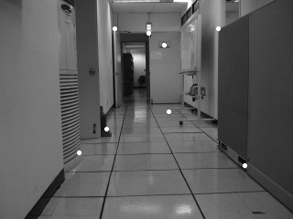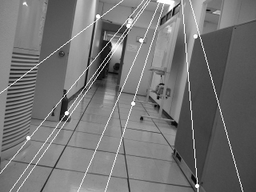

а)

б)

Задачи определения параметров абсолютной или относительной ориентации камеры по известным сопряженным точкам относятся к задачам фотограмметрии.

В компьютерном зрении решается задача сопоставления изображений трехмерных сцен, в которой сопряженные точки заранее неизвестны, и их необходимо отождествить. При этом все сопряженные точки должны удовлетворять одной и той же (неизвестной) относительной ориентации камер. При решении проблемы одновременного отождествления сопряженных точек и установления относительной ориентации камер можно также идти двумя путями.

1. Производить поиск матрицы вращения **R** и вектора переноса  совместно с определением дальности до точек, используя уравнения (3.2). Как отмечалось выше, при этом требуется не менее 5 пар отождествленных точек, и система уравнений получается существенно нелинейной.
2. Производить поиск фундаментальной матрицы **F**, то есть работать полностью в плоскостях изображений без определения дальности. Каждая пара сопряженных точек добавляет одно уравнение  и не добавляет неизвестных (в отличие от предыдущего случая, когда каждая пара добавляла 3 уравнения и 2 неизвестных). Матрица определяется с точностью до постоянного множителя, поэтому имеется всего 8 неизвестных. Кроме того, коэффициенты фундаментальной матрицы также не являются полностью независимыми. В связи с этим нужно лишь семь пар сопряженных точек для их определения (при этом, однако, решение оказывается неоднозначным, и для устранения этой неоднозначности нужна восьмая точка).

Таким образом, хотя подход на основе фундаментальной матрицы и требует большего числа отождествленных точек, он считается более приемлемым, поскольку реализуется с помощью линейного метода наименьших квадратов, причем число неизвестных оказывается фиксированным.

При этом, однако, в явном виде не восстанавливается взаимная ориентация камер и дальности до точек сцены. Если же на матрицу поворота **R** и вектор переноса  наложены дополнительные ограничения, то может быть удобнее использовать первый подход с явным восстановлением дальности (к примеру, именно это делается в задаче стереозрения).

*Фундаментальные матрицы при ограничениях, накладываемых на взаимное положение камер*

Рассмотрим случай переноса вдоль оси *X* без вращения. Этот случай похож на задачу стереозрения, но есть принципиальное отличие: мы не знаем модуля вектора смещения, то есть не знаем размера стереобазы. При использовании фундаментальной матрицы в этом случае мы можем установить горизонтальность эпиполярных линий.

Действительно, при наличии только сдвига  имеем  и , если  и . Несложно увидеть, что фундаментальная матрица должна принять вид:

.

Рассмотрим, к примеру, изображения, представленные на рис. 3.12.

Рис. 3.12. Структура эпиполярных линий при перемещении камеры перпендикулярно оптической оси

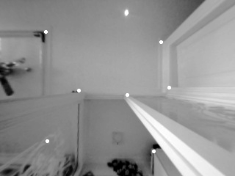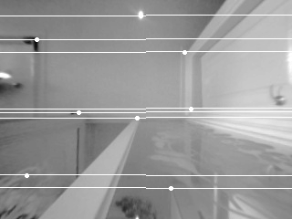

Общий алгоритм оценивания фундаментальной матрицы для точек, представленных на рис. 3.12, может найти следующие значения, соответствующие по структуре перемещению вдоль оси *X*.

.

Вращение вокруг оси *Y* также приводит к горизонтальному перемещению точек на изображении. Этот сдвиг, однако, одинаков для всех точек. Также одинаковым сдвиг будет при горизонтальном смещении камеры в случае равноудаленных объектов, то есть эти случае неразличимы. Более того, если в дополнение к горизонтальному сдвигу присутствует вращение вокруг оси *Y*, то это никак не изменяет фундаментальной матрицы. Действительно, в этом случае мы получим

,

где α – угол вращения. А поскольку величина  находится с точностью до множителя, то этот множитель вберет в себя и коэффициент cos α.

При вращении вокруг оси *Y* имеем , , , , , что, вообще говоря, приводит к нулевой фундаментальной матрице. Таким образом, фундаментальная матрица в этом случае определена быть не может. Однако при наличии неточности в положении сопряженных точек (или при наличии других компонентов преобразования) и использовании метода наименьших квадратов некоторая фундаментальная матрица будет найдена, однако ее структура не будет нести информацию о том, какие вращения и сдвиги присутствуют.

В этом случае для любых сопряженных точек должно выполняться , для чего коэффициенты фундаментальной матрицы должны удовлетворять



при любых . Перепишем это уравнение в виде



Чтобы это уравнение выполнялось для любых , необходимо и достаточно соблюдение следующих равенств

.

Таким образом, параметры  оказываются абсолютно произвольными и могут принимать любые значения в зависимости от случайных факторов.

К примеру, если задать некоторое количество (больше восьми) случайных точек  и задать сопряженные им точки как  с добавлением случайных ошибок в пределах одного пикселя, то методом наименьших квадратов может быть восстановлена, например, матрица

.

Видно, что , , , .

Хотя эти параметры и задают эпиполярные линии, проходящие через сопряженные точки, они не содержат информацию о том, что положения камер могут быть связаны вращением вокруг оси *Y* на определенный угол.

Интересен также случай переноса вдоль оптической оси без вращения (матрица вращения является единичной). В этом случае фундаментальная матрица примет вид

.

Эпиполярные линии будут выражаться в форме .

Матрица может быть определена с точностью до постоянного множителя, поэтому  здесь также будет неизвестно.

Посмотрим, какого вида фундаментальную матрицу можно восстановить, если имеющиеся сопряженные точки лежат на эпиполярных линиях вида . Это означает, что . Тогда имеем



Откуда



Это уравнение должно выполняться для любых значений , поэтому необходимо, чтобы было верно

.

Кроме того, величина *a* может меняться (за исключением вырожденных случаев, когда все точки расположены на одной глубине). Выполнение этих уравнений при любых значений *a* возможно, только если . Иными словами, при движении вдоль оптической оси и невырожденном расположении сопряженных точек будет восстановлена матрица, в которой , а остальные коэффициенты равны нулю.

Несложно заметить, что, если нет сдвигов (), то не только при вращении вокруг оси *Y*, но и при произвольном вращении фундаментальная матрица оказывается нулевой. Это неудивительно, поскольку при вращении видимые объекты смещаются в плоскости изображения вне зависимости от дальности до них, иными словами, эпиполярная линия вырождается в точку, что может быть описано только нулевой фундаментальной матрицей. Это ограничивает возможность использования подхода к сопоставлению изображений трехмерных сцен с использованием фундаментальной матрицы в случае, когда меняется только направление наблюдения, но не меняется точка наблюдения.

Как и при восстановлении фундаментальной матрицы при вращении вокруг оси *Y*, при восстановлении фундаментальной матрицы в случае другого вида вращения нулевая фундаментальная матрица построена не будет (за исключением случаев абсолютно точного задания координат сопряженных точек). Вместо этого будет восстановлена некоторая (произвольная) матрица, задающая эпиполярные линии, проходящие через сопряженные точки. Произвольность восстановления этой матрицы продемонстрирована на рис. 3.13.

Рис. 3.13. Пример построения различных систем эпиполярных линий при определении фундаментальной матрицы по разным наборам сопряженных точек при одном и том же пространственном преобразовании (вращении)

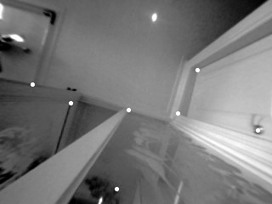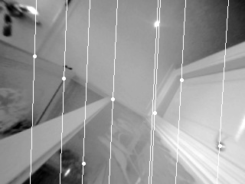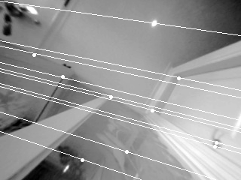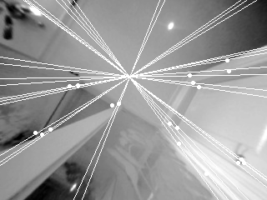

а)

б)

в)

г)

На этом рисунке представлены примеры восстановления фундаментальной матрицы с помощью метода наименьших квадратов по разным наборам точек. На рис. 3.13а и 3.13б представлен вариант системы эпиполярных линий, найденных по 8 точкам (изображения получены при вращении камеры вокруг оси *Z*). На рис. 3.13в показано изменение результата при добавлении двух дополнительных точек. На рис. 3.13г система эпиполярных линий получена по большему числу точек. Необходимо подчеркнуть, что все эти эпиполярные линии не противоречат сопряженным точкам, что говорит о неоднозначности решения проблемы восстановления фундаментальной матрицы в отсутствие сдвигов.

Отметим, что вращение вокруг оси *Z* в варианте 3.13г дает те же эпиполярные линии, что и то же вращение, но с дополнительным смещением по оси *Z*. Таким образом, если учитывать только попадание точек на эпиполярные линии, но не учитывать их положение на этих линиях, то эти два случая различить невозможно.

Поскольку без знания расстояния до объектов может быть восстановлено только направление вектора переноса, но не его модуль, то его значение может быть приравнено к единице. При этом случай чистого вращения будет эквивалентен случаю бесконечной удаленности до объектов (а поскольку дальности не восстанавливаются, эти случаи будут в смысле фундаментальной матрицы неразличимы).

Таким образом, если заранее известны ограничения на взаимное расположение камер, то вместо подхода на основе фундаментальной матрицы имеет смысл использовать специальные подходы, учитывающие в явном виде имеющиеся ограничения. Кроме того, подход на основе фундаментальной матрицы удобен для сопоставления (распознавания) изображений трехмерных сцен, но не позволяет получить в явном виде относительную ориентацию камер и расстояния до точек сцены.